Министерство образования Московской области

Государственное образовательное учреждение высшего образования Московской области

«Государственный гуманитарно-технологический университет»

**Ликино-Дулевский политехнический колледж – филиал ГГТУ**

**Отчёт**

**«Автоматизированное тестирование методов библиотеки класса»**

по дисциплине

«Поддержка и тестирование программных модулей»

**Выполнил(а):**

Суханова Екатерина

студент(ка) группы

ИСП.20А

09.02.07 Информационные системы и программирование

очной формы обучения

Проверил:

_________________________________

Оценка

_________/__ __________/

1. Создаём библиотеку в Visual Studio Enterprise
2. Прописываем библиотеку класса 2-ух формул

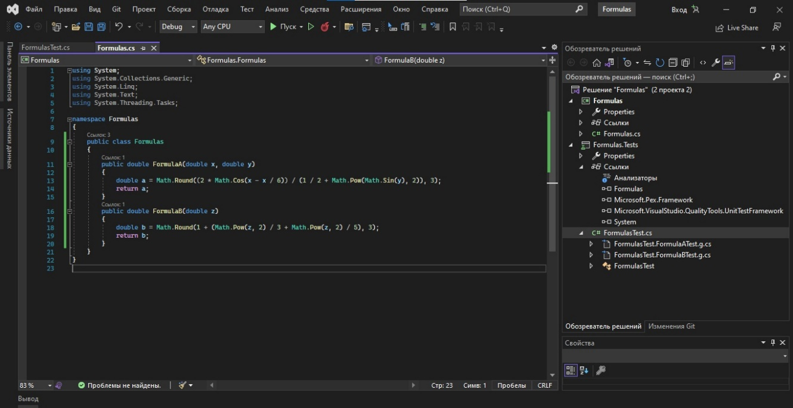

1. Нажимаем ПКМ по имени класса для создания или запуска IntelliTest

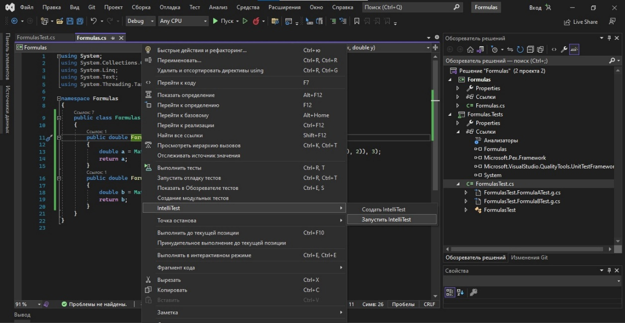

1. При создании IntelliTest открывается окно, где предоставляется выбор что-то изменить в IntelliTest

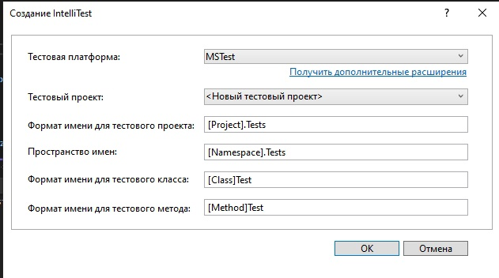

1. Нажимаем «ОК» и у нас появляется страница класса с тестами

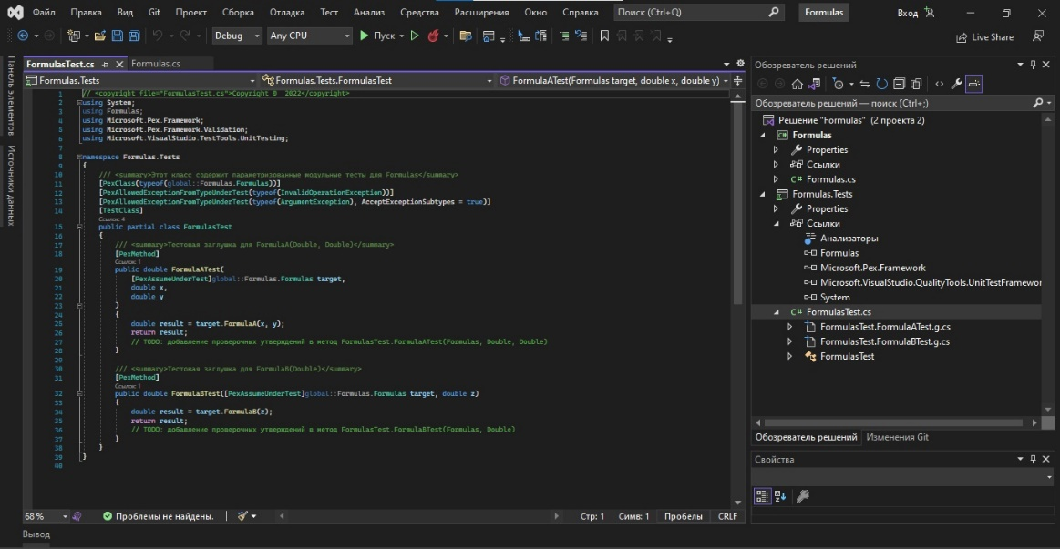

1. При выборе «Запустить IntelliTest» появляется панель, в которой видны результаты IntelliTest

Первая формула:

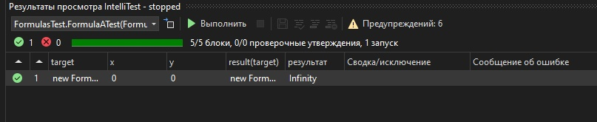

Вторая формула:

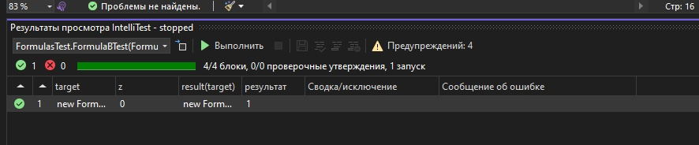

Вывод:

IntelliTest изучает код .NET, чтобы создать тестовые данные и набор модульных тестов. Но проверив его на своих выражениях можно сказать, что один раз испытать каждую формулу будет недостаточно, поэтому в таких случаях требуется использовать ручной метод тестирования.